”Paappa pipo päähän Johtajatulille” (suunnittelija Arja Stång)
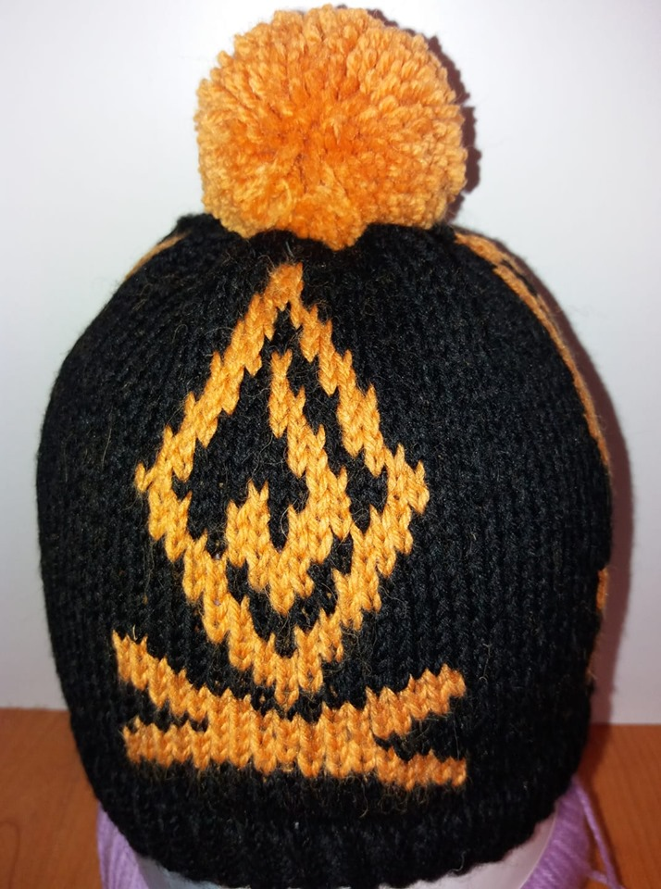

Tarvikkeet:
Lanka Novita 7 Veljestä: musta 100g ja oranssi 100g
Sukkapuikot nro 3½ ja 4

Mallineuleet: Joustinneule suljettuna neuleena : *neulo 1 s kiertäen oikein, neulo 1s nurin*, toista *-*
Sileä neule suljettuna neuleena:neulo kaikki krs:t oikein.
Kirjoneule: neulo ruutupiirroksen ja ohjeen mukaan.

Ohje:
Luo mustalla langalla puikoille nro 3½ 26 s kullekin eli yhteensä 104 s. Neulo joustinneuletta suljettuna neuleena 3 cm. Lisää joustinneuleen viimeisellä kerroksella 8 s eli 2s /puikko. Työssä on nyt yhteensä 112 s. Vaihda työhön puikot nro 4 ja aloita sitten kirjoneule ruutupiirroksen mukaan 1 krs:lta eli neulot 3 ensimmäistä kerrosta sileää mustalla ja otat sitten mukaan oranssin langan kerroksella 4. Kiepauta kuviolanka 3-4 s välein nurjalla, jotta langanjuoksut eivät tule liian pitkiä. Yksi kuvio muodostuu 1 puikolle eli valmiissa pipossa on 4 kuviota. Kun olet neulonut kuvio-osan valmiiksi eli 37 kerrosta, jatka mustalla langalla sileää neuletta, kunnes pipon korkeus on 17 cm.
Aloita sitten kavennukset. Neulo seuraavalla kerroksella *2 o, 2 s oikein yhteen*, toista *-* koko kerroksen ajan. Silmukoita jää kavennuskerroksen jälkeen 84 s. Neulo 1 krs ilman kavennuksia. Neulo seuraavalla kerroksella *1 o, 2 s oikein yhteen*, toista *-*koko kerroksen ajan. Silmukoita on nyt työssä 56 s. Neulo taas 1 krs ilman kavennuksia. Neulo seuraavalla kerroksella koko kerroksen ajan 2 s oikein yhteen eli työhön jää nyt 28 s. Neulo vielä 1 krs ilman kavennuksia. Neulo sitten seuraavalla kerroksella koko ajan 2 s oikein yhteen eli työhön jää nyt 14 s. Katkaise sitten lanka , vedä silmukoiden läpi ja päättele hyvin. Tee päälaelle vielä haluamasi kokoinen tupsu.

RUUTUPIIRROS: 